浙江省绍兴名校2024届高考化学倒计时模拟卷
最外层电子数
注意事项
1. 考生要认真填写考场号和座位序号。
2. 试题所有答案必须填涂或书写在答题卡上，在试卷上作答无效。第一部分必须用2B 铅笔作答；第二部分必须用黑 色字迹的签字笔作答。
3. 考试结束后，考生须将试卷和答题卡放在桌面上，待监考员收回。

一、选择题(共包括22个小题。每小题均只有一个符合题意的选项)
1、下列属于电解质的是( )
A. 酒精 B. 食盐水
C. 氯化钾 D. 铜丝
2、短周期主族元素 X 、Y 、Z 、W 原子序数依次增大， X 原子的最外层有6个电子，Y 是迄今发现的非金属性最强
的元素，在周期表中 Z 位 于IA 族 ，W 与 X 属于同一主族。下列说法正确的是( )
A. 熔沸点： Z₂X<Z₂W B. 元素最高价：Y<Z
C. 气态氢化物的热稳定性： Y<W D. 原子半径： X<Y<Z<W
3、下图是部分短周期元素原子(用字母表示)最外层电子数与原子序数的关系图。说法正确的是
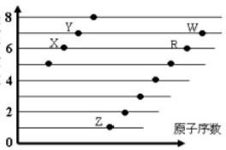
A. 元素非金属性：X>R>W
B.X 与 R 形成的分子内含两种作用力
C.X 、Z 形成的化合物中可能含有共价键
D. 元素对应的离子半径： W>R>X
4、设 NA为阿伏加德罗常数的值，下列说法正确的是( )
A。60g 乙酸和丙醇混合物中含有的分子数目为NA
B.2L0.5mol-L¹ 磷酸溶液中含有的H*数目为3NA
C. 标准状况下，2.24L 己烷中含有的共价键数目为1.9NA
D.50mL12 mol·L'盐酸与足量 MnO₂ 共热，转移的电子数目为0.3NA
5、将一定量的SO₂ 通入BaCl₂ 溶液中，无沉淀产生，若再通入a 气体，则产生沉淀。下列所通a 气体和产生沉淀的离
子方程式正确的是( )
A.a 为 H₂S,SO₂+2H⁴+S²-→3SJ+2H₂O
B.a 为 Cl₂,Ba²⁴+SO₂+2H₂O+Cl₂→BaSO₃J+4H*+2CI

C.a 为 NO₂,4Ba²⁴+4SO₂+5H₂O+NO₃→4BaSO₄J+NH₄⁴+6H*
D.a 为 NH₃,Ba²⁴+SO₂+2NH₃+2H₂O→BaSO₄J+2NH₄⁴+2H*
6、前20号主族元素W、X、Y、Z 的原子序数依次增大， W 的原子最外层电子数是次外层电子数的3倍。X、Y、Z 分属不同的周期，它们的原子序数之和是W 原子序数的5倍。含有元素Z 的盐的焰色反应为紫色。下到说法正确的是
( )
A. 原子半径的大小 W<X<Y<Z B. 简单氢化物的热稳定性 W>X
C.Z 的单质与水反应比Y 的单质与水反应剧烈 D. 工业上通过电解W 、Y 组成的化合物制备单质Y
7、下列离子方程式书写正确的是
A. 食醋除水垢2H*+CaCO₃=Ca²⁴+CO₂t+H₂O:
B. 稀硝酸中加入少量亚硫酸钠：2H⁴+SO₃²=SO₂t+H₂O
C. 处理工业废水时Cr(VI)的转化： Cr₂O₇²+3SO₃²+8H*=3SO₄²+2Cr³*+4H₂O
D. 用酸性KMnO₄ 测定草酸溶液浓度：5C₂O₄²+2MnO₄+16H*=2Mn²*+10CO₂t+8H₂O
8、下列各组物质混合后，再加热蒸干并在300℃时充分灼烧至质量不变，最终可能得到纯净物的是
A. 向 FeSO₄ 溶液中通入Cl₂
B. 向 KI 和 NaBr 混合溶液中通入Cl₂
C. 向 NaAlO₂ 溶液中加入HCl 溶液
D. 向 NaHCO₃ 溶液中加入Na₂O₂ 粉末
9、下列离子方程式中正确的是( )
A. 向明矾(KAl(SO₄)₂12H₂O) 溶液中滴加Ba(OH)₂ 溶液，恰好使SO²~ 沉淀完全： AI⁴+2SO₄²^+2Ba²*+4OH

—AlO₂+2BaSO₄J+2H₂O
B. 向 FeBr₂ 溶液中通入足量Cl₂:2Fe²++Cl₂=2Fe³+2CI-
C.AICl₃ 溶液中加入过量氨水： AP++30H~=Al(OH)₃↓
D. 铜与浓硝酸反应：3Cu+8H++2NO₃~=3Cu²++2NO↑+4H₂O
10、 设 NA表示阿伏加德罗常数的值，下列说法正确的是
A. 常温下1LpH=7 的 1mol/LCH₃COONH₄ 溶液中 CH₃COO~ 与 NH₄*数目均为 NA
B.18.0g 葡萄糖和果糖的混合物中含羟基数目为0.5NA
C.1molNa 与足量O₂ 反应，生成Na₂O 和 Na₂O₂ 的混合物， Na 失去2NA个电子
D. 室温下，1LpH=13 的 NaOH 溶液中，由水电离的 OH~数目为0.1NA
11、高铁酸钾(K₂FeO₄) 是一种兼具净水和消毒功能的可溶性盐，可发生如下反应：2K₂FeO₄+16HCl→4KCI+2FeCl₃+8H₂
O+3Q1, 下列说法不正确的是
A. 可用湿润的淀粉碘化钾试纸检验产物 Q

B.K₂FeO₄ 在水中的电离方程式为K₂FeO₄→2K*+Fe⁶*+4O²-
C. 反应中氧化剂与还原剂的物质的量之比为1:3
D. 反应中涉及的物质中有5种为电解质
12、 在国家卫健委2020年2月发布的《最新版新型冠状病毒肺炎诊疗方案(试行第六版)》中，新增了几款有疗效的 药物，其中一款是老药新用，结构如图所示。已知该药物由短周期元素组成，X 、Y为同主族元素，原子半径X 小于
Y,X 、Y 原子的质子数之和减去Y 原子最外层电子数即为Z 元素的原子序数。下列说法错误的是
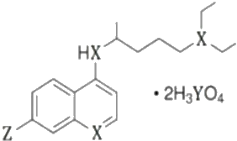
A. 元素非金属性 X>Y<Z
B.X 的氢化物显酸性
C.Y 的最高价氧化物的水化物是中强酸
D. 在分子中，存在极性共价键和非极性共价键
13、NA代表阿伏加德罗常数的值，以下说法正确的是
A.2NA 个 HCl 分子与44.8LH₂ 和 Cl₂ 的混合气体所含的原子数目均为4NA。
B.32gCu 将足量浓、稀硝酸分别还原为NO₂ 和 NO, 浓、稀硝酸得到的电子数均为NA。
C. 物质的量浓度均为1mol/L 的 NaCl 和 MgCl₂ 混合溶液中，含有 CI- 的数目为3NA。
D.1mol D₃⁸O*(其中 D代表；H) 中含有的中子数为10 Nλ。

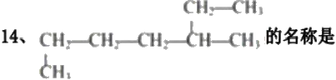
A.1- 甲基-4-乙基戊烷 B.2- 乙基戊烷
C.1,4 -二甲基己烷 D.3- 甲基庚烷
15 、CS₂(二硫化碳)是无色液体，沸点46.5℃。储存时，在容器内可用水封盖表面。储存于阴凉、通风的库房，远离火 种、热源，库温不宜超过30℃。CS₂ 属于有机物，但必须与胺类分开存放，要远离氧化剂、碱金属、食用化学品，切 忌混储。采纳防爆型照明、通风设施。 在工业上最重要的用途是作溶剂制造粘胶纤维。以下说法正确的选项是( ) ①属易燃易爆的危险品；②有毒，易水解；③是良好的有机溶剂；④与钠反应的产物中一定有Na₂CO₃ ;⑤ 有还原性。
A.①③⑤ B.②③ C.①④⑤ D.②⑤
16、 捕获二氧化碳生成甲酸的过程如图所示。下列说法不正确的是(NA 为阿伏加德罗常数的值)()

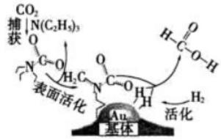
A.10.1gN(C₂H₅)₃ 中所含的共价键数目为2.1N₄
B. 标准状况下，22.4LCO₂ 中所含的电子数目为22NA
C. 在捕获过程中，二氧化碳分子中的共价键完全断裂
D.100g46% 的甲酸水溶液中所含的氧原子数目为5N₄
17、某无色溶液与NH₄HCO₃ 作用能产生气体，此溶液中可能大量共存的离子组是( )
A.CI 、Mg²+ 、H+ 、Cu²* 、SO₄² B.Na+ 、Ba²+ 、NO₃ 、OH 、SO₄²-
C.K+ 、NO₃ 、SO₄² 、H* 、Na+ D.MnO₄ 、K+ 、CI- 、H* 、SO₄²-
18、 人类已经成功合成了117号元素Uus, 关于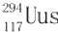s的叙述正确的是
A. 原子内电子数多于中子数 B.. 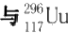is电子式相同
C. 元素的近似相对原子质量是294 D. 处于不完全周期内
19、 化学与生活密切相关。下列叙述不正确的是( )
A. 二氧化硅是将太阳能转变为电能的常用材料
B. 中国古代利用明矾溶液的酸性清除铜镜表面的铜锈
C. 使用含钙离子浓度较大的地下水洗衣服，肥皂去污能力差
D. 汉代烧制出“明如镜、声如磬”的瓷器，其主要原料为黏土
20、 下列由实验现象得出的结论正确的是( )

 | 操作及现象 | 结论
A | 其他条件相同，测定等浓度的HCOOK和  K₂S溶液的pH | 比较Ka(HCOOH)和Ka2(H₂S)  的大小
B | 向某溶液中滴加氯水后再加入KSCN溶液，  溶液呈红色 | 溶液中一定含有Fe²
C | 向等体积等浓度的H₂O₂溶液中分别加入5 滴等浓度的CuSO₄和KMnO₄溶液，观察气  体产生的速度 | 比较CuSO₄和KMnO₄ 的催化效  果

D | C₂H₅OH与浓硫酸混合后加热到170℃,制  得的气体使酸性KMnO₄溶液褪色 | 一定是制得的乙烯使酸性  KMnO₄溶液褪色
A.A B.B C.C D.D
21、 液态氨中可电离出极少量的NH₂~和 NH₄*。下列说法正确的是
A.NH₃ 属于离子化合物 B. 常温下，液氨的电离平衡常数为10~14
C. 液态氨与氨水的组成相同 D. 液氨中的微粒含相同的电子数
22、 图表示反应M(g)+N(g)==2R(g) 过程中能量变化，下列有关叙述正确的是
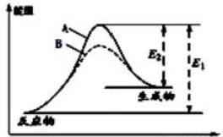
反应过程
A. 由图可知，2molR 的能量高于1molM 和 1molN的能量和
B. 曲线B 代表使用了催化剂，反应速率加快，M 的转化率： 曲线B> 曲线A
C.1molM 和 1molN 的总键能高于2molR 的总键能
D. 对反应2R(g) =M(g)+N(g) 使用催化剂没有意义
二、非选择题(共84分)
23、(14分) PVAc 是一种具有热塑性的树脂，可合成重要高分子材料M, 合成路线如下：
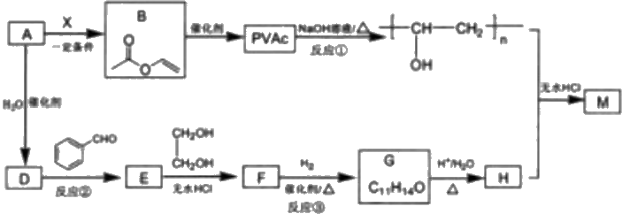
己知： R、R′ 、R′ 为 H 原子或烃基

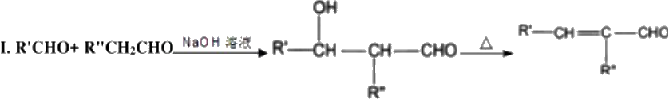
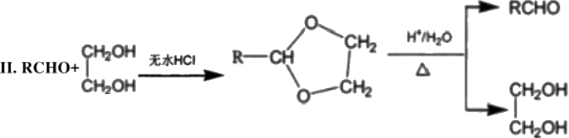

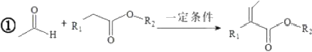(1)标准状况下，4.48L 气态烃 A 的质量是5.2g, 则 A 的结构简式为 (2)己知A→B 为加成反应，则X 的结构简式为 :B 中官能团的名称是 。
(3)反应①的化学方程式为 。
(4)E 能使溴的四氯化碳溶液褪色，反应②的反应试剂和条件是 。
(5)反应③的化学方程式为
( 6 ) 在E→F→G→H 的转化过程中，乙二醇的作用是 _。
(7)己知 M 的链节中除苯环外，还含有六元环状结构，则 M 的结构简式为
24、(12分)某研究小组以甲苯为原料，设计以下路径合成药物中间体M 和 R 。 回答下列问题：
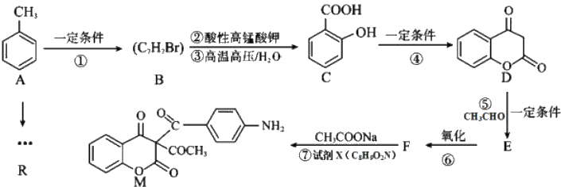

已知：

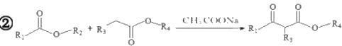

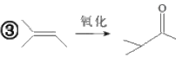
(1)C 中的官能团的名称为 ,F 的结构简式为 ,A→B 的反应类型为
(2)D→E 的反应方程式为 。
(3)M 物质中核磁共振氢谱中有. 组吸收峰。
(4)至少写出2个同时符合下列条件试剂 X 的同分异构体的结构简式
①只有一个苯环且苯环上的一氯取代物只有2种②遇 FeCl₃ 溶液显紫色③分子中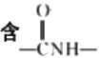

(5)设计由甲苯制备R

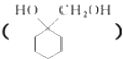

的合成路线(其它试剂任选)。

25、(12分)I. 为探究铜与稀硝酸反应的气态产物中是否含NO₂, 进行如下实验。
已知： FeSO₄+NO→ [Fe(NO)]SO₄, 该反应较缓慢，待生成一定量[Fe(NO)β* 时突显明显棕色。

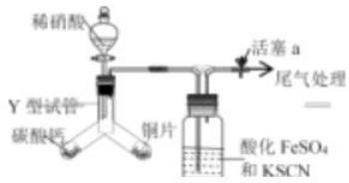
(1)实验前需检验装置的气密性，简述操作
(2)实验开始时先将Y 形试管向盛有碳酸钙的支管倾斜，缓慢滴入稀硝酸，该实验操作的目的是
:铜片和稀硝酸反应的化学方程式为

@
(3)洗气瓶中加入KSCN 溶液的目的及原理 是 ;本实验只观察到洗气瓶
中出现了棕色，写出尾气处理的化学方程式 。
Ⅱ.实验室制备的 CuSO₄·5H₂O中常含Cu(NO₃)₂, 用重量法测定CuSO₄·5H₂O 的含量。
(4)实验步骤为： ① ②加水溶解③加氯化钡溶液，沉淀④过滤(其余步骤省略),在过滤前，需要检验是
否沉淀完全，其操作是 。
(5)若1.040g 试样中含 CuSO₄·5H₂O的准确值为1.015g, 而实验测定结果是1.000g 测定的相对误差为
26、(10分)研究金属与硝酸的反应，实验如下。

实验(20℃) | 现象
1.过量铜粉、2 mL 0.5 mol/LHNO₃ | 无色气体(遇空气变红棕色),溶液变为蓝色
Ⅱ.过量铁粉、2 mL0.5 mol/LHNO₃ | 6 mL无色气体(经检测为H₂),溶液几乎无色
(1)I 中的无色气体是 。
(2)Ⅱ中生成 H₂的离子方程式是

(3)研究Ⅱ中的氧化剂
①甲同学认为该浓度的硝酸中 H* 的氧化性大于NO₃,

所以NO₃ 没有发生反应。乙同学依据 I 和Ⅱ证明了甲的说法不

正确，其实验证据是 。
②乙同学通过分析，推测出NO, 也能被还原，依据是 ,进而他通过实验证实该溶液中含有NH, 其 实

验操作是

。
(4)根据实验，金属与硝酸反应时，影响硝酸还原产物不同的因素有 _;试推测还可能有哪些因素影响
(列举1条)。
27、(12分)苯甲酸乙酯是重要的精细化工试剂，常用于配制水果型食用香精。实验室制备流程如下：

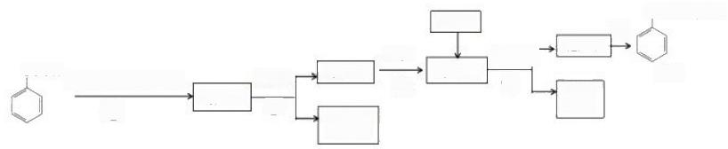
COOCH₂CH₃
粗产品 ⑤
纯品 勰
C₂H₄OH
(回收)
混合液1 ①
冷水 混合液2
③
试剂x

混合液3
C₂H₂OH浓H₂SO₄,△
操作厂
④
操作1 ②
COOH
试剂相关性质如下表：

 | 苯甲酸 | 乙醇 | 苯甲酸乙酯
常温性状 | 白色针状晶体 | 无色液体 | 无色透明液体
沸点/℃ | 249.0 | 78.0 | 212.6
相对分子量 | 122 | 46 | 150
溶解性 | 微溶于水，易溶于乙醇、乙醚等有  机溶剂 | 与水任意比互溶 | 难溶于冷水，微溶于热水，易溶于乙醇  和乙醚
回答下列问题：
(1)为提高原料苯甲酸的纯度，可采用的纯化方法为 。
(2)步骤①的装置如图所示(加热和夹持装置已略去),将一小团棉花放入仪器B 中靠近活塞孔处，将吸水剂(无水 硫酸铜的乙醇饱和溶液)放入仪器B 中，在仪器C 中加入12.2g 纯化后的苯甲酸晶体，30mL 无水乙醇(约0.5 mol) 和 3mL 浓硫酸，加入沸石，加热至微沸，回流反应1.5~2h。仪 器A的作用是 :仪器C 中反应液应采用
方式加热。
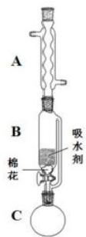
(3)随着反应进行，反应体系中水分不断被有效分离，仪器 B 中吸水剂的现象为 _。
(4)反应结束后，对C 中混合液进行分离提纯，操作I是 操作Ⅱ所用的玻璃仪器除了烧杯外还有 _。
(5)反应结束后，步骤③中将反应液倒入冷水的目的除了溶解乙醇外，还有 加入试剂 X 为 (填写化学
式)。
(6)最终得到产物纯品12.0 g, 实验产率为 _%(保留三位有效数字)。

28、(14分) H₂S 存在于多种燃气中，脱除燃气中H₂S 的方法很多。
脱硫率%
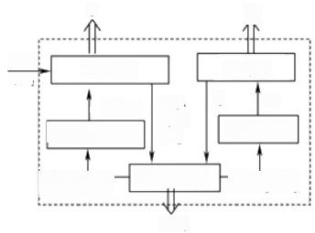
S 只

H₂S氧化
CO₂
I₂ HI
H₂SO₄
H₂SO₄(aq)浓缩
Hso,,ho Bunsen 反应 HI,H₄O,I₃
CO₂
SO₂ 、 H₂O、
CO₂
HI(aq)蒸发
HI分解
H₂S
(1)2019年3月《science direct》介绍的化学链技术脱除 H₂S 的原理如图所示。
①“H₂S氧化”反应中氧化剂与还原剂的物质的量之比为 _。
②“HI分解”时，每1 molHI 分解生成碘蒸气和氢气时，吸收13 kJ 的热量，写出该反应的热化学方程式： _。
③“Bunsen 反应”的离子方程式为
(2)电化学干法氧化法脱除 H₂S 的原理如图所示。阳极发生的电极反应为 _ ;阴极上COS 发生的电极反应为

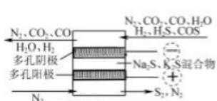
工作温度700-1000℃
(3)用Fe₂(SO₄)₃ 吸收液脱除 H₂S 法包含的反应如下：
(I)H₂S(g)==H₂S(aq)
(Ⅱ)H₂S(aq) =H*+HS ·
(Ⅲ)HS~+2Fe³⁴=SJ+2Fe²++H*
一定条件下测得脱硫率与Fe³+浓度的关系如图所示。
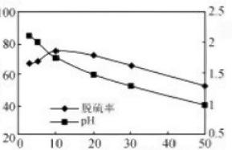
pH

Fe*浓度(g·L-)
①吸收液经过滤出S 后，滤液需进行再生，较经济的再生方法是 。
②图中当 Fe³+的浓度大于10 g·L-1时，浓度越大，脱硫率越低，这是由于 。
29、(10分)铝酸钙(mCaO·nAl₂O₃) 是一系列由氧化钙和氧化铝在高温下烧结而成的无机化合物，被应用于水泥和灭火 材料中，工业上用石灰石(主要成分为CaCO₃ 和 MgCO₃) 和铝土矿(主要成分是 Al₂O₃ 、Fe₂O₃ 、SiO₂ 等)制备铝酸钙的流
程如图：

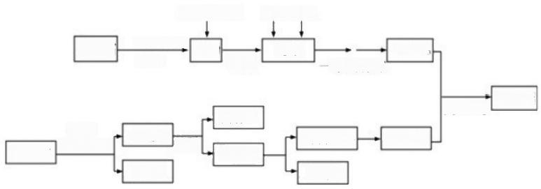
NH,Cl溶液 CO₂NH₃

锻糊-过滤
铝酸钙
固体C
氢氧化铝 氧化铝
溶液D
溶液E
滤液 CaCO
一系列操作
溶液A
固体B
1000 ℃。 煅烧
足量
烧碱溶液
1500 cl
石灰石-
铝土矿
盐酸
回答下列问题：
(1)固体B 的主要成分是 (填化学式);一系列操作包括过滤、洗涤、干燥，洗涤过程应如何操作? 。
(2)向滤液中通入CO₂ 和 NH₃ 的顺序为_ ,其理由是 。
(3)溶液 D 转化为Al(OH)₃; 离子方程式是_。
(4)常温下，用适量的NH₄Cl 溶液浸取煅粉后，若要保持滤液中c(Mg²*)小于5×10*mol-L¹, 则溶液的pH 应大于_ [已
知： Mg(OH)₂ 的 K=5×10¹²]。
(5)假设上述过程每一步均完全反应，最终得到的铝酸钙(3CaO·7Al₂O₃) 的质量刚好等于原铝土矿的质量，该铝土矿中
Al的质量分数为 (计算结果保留三位有效数字)。

参考答案

一、选择题(共包括22个小题。每小题均只有一个符合题意的选项)
1、C
【解题分析】
电解质包括酸、碱、多数的盐、多数金属氧化物、水等物质，据此分析。
【题目详解】
A、酒精结构简式为CH₃CH₂OH, 属于非电解质，故A 不符合题意；
B、 食盐水为混合物，既不是电解质也不是非电解质，故B 不符合题意；
C 、氯化钾属于盐，属于电解质，故C 符合题意；
D、铜丝属于单质，既不是电解质也不是非电解质，故 D 不符合题意；
答案选C。

【解题分析】
短周期主族元素X、Y 、Z、W原子序数依次增大， Y 是迄今发现的非金属性最强的元素，则Y 为 F;X 原子的最外层 有6个电子，且原子序数小于F, 则 X 为 O 元素；在周期表中Z位于IA 族，其原子序数大于O, 则 Z 为 Na 元素；
W 与 X 属于同一主族，则W 为 S 元素，据此解答。
【题目详解】
根据分析可知， X 为 O,Y 为 F,Z 为 Na,W 为 S 元素。
A、Na₂O 和 Na₂S 都是离子晶体，氧离子半径小于硫离子，则熔沸点Na₂O>Na₂S, 故 A 错误；
B、F 最高价为0价， Na 的最高价为+1价，则元素最高价： Y<Z, 故 B 正确；
C、非金属性F>S, 则气态氢化物的热稳定性： Y>W, 故 C 错误；
D、 同一周期从左向右原子半径逐渐减小，同一主族从上到下原子半径逐渐增大，则原子半径： Y<X<W<Z, 故 D 错
误；
故选： B。
【题目点拨】
离子晶体熔沸点比较：阴阳离子半径越小，电荷数越多，离子键越强，熔沸点越高，反之越低，如： CsCl<NaCl; 简
单气体氢化物的稳定性与化学键强度有关。

3、C
【解题分析】
都是短周期元素，由最外层电子数与原子序数关系可知，X 、Y 处于第二周期，X 的最外层电子数为6,故X 为 O 元 素，Y 的最外层电子数为7,故Y 为 F 元素； Z、R、W 处于第三周期，最外层电子数分别为1、6、7,故Z 为 Na 元
素、R 为 S 元素、W 为 Cl元素，则

A. 同周期元素从左到右非金属性逐渐增强，同主族从上到下非金属性逐渐减弱，应为O>CI>S, 选项 A 错误；
B.X 与 R 形成的分子可为SO₂ 或 SO₃, 分子内只存在极性键，选项B 错误；
C.X 、Z 形成的化合物如为Na₂O₂, 含有共价键，选项C 正确；

D. 核外电子排布相同的离子核电荷数越大离子半径越小，半径 O²~<Cl^<S²~, 选项D 错误。
答案选C。
【题目点拨】
本题考查元素周期表元素周期律的应用，根据最外层电子数及原子序数的关系确定元素是解题的关键，注意整体把握 元素周期表的结构，都是短周期元素，根据图中信息推出各元素，结合对应单质、化合物的性质以及元素周期律知识
解答该题。

4、A
【解题分析】

以上内容仅为本文档的试下载部分，为可阅读页数的一半内容。如要下载或阅读全文，请访问：https://d.book118.com/325132340231011114

